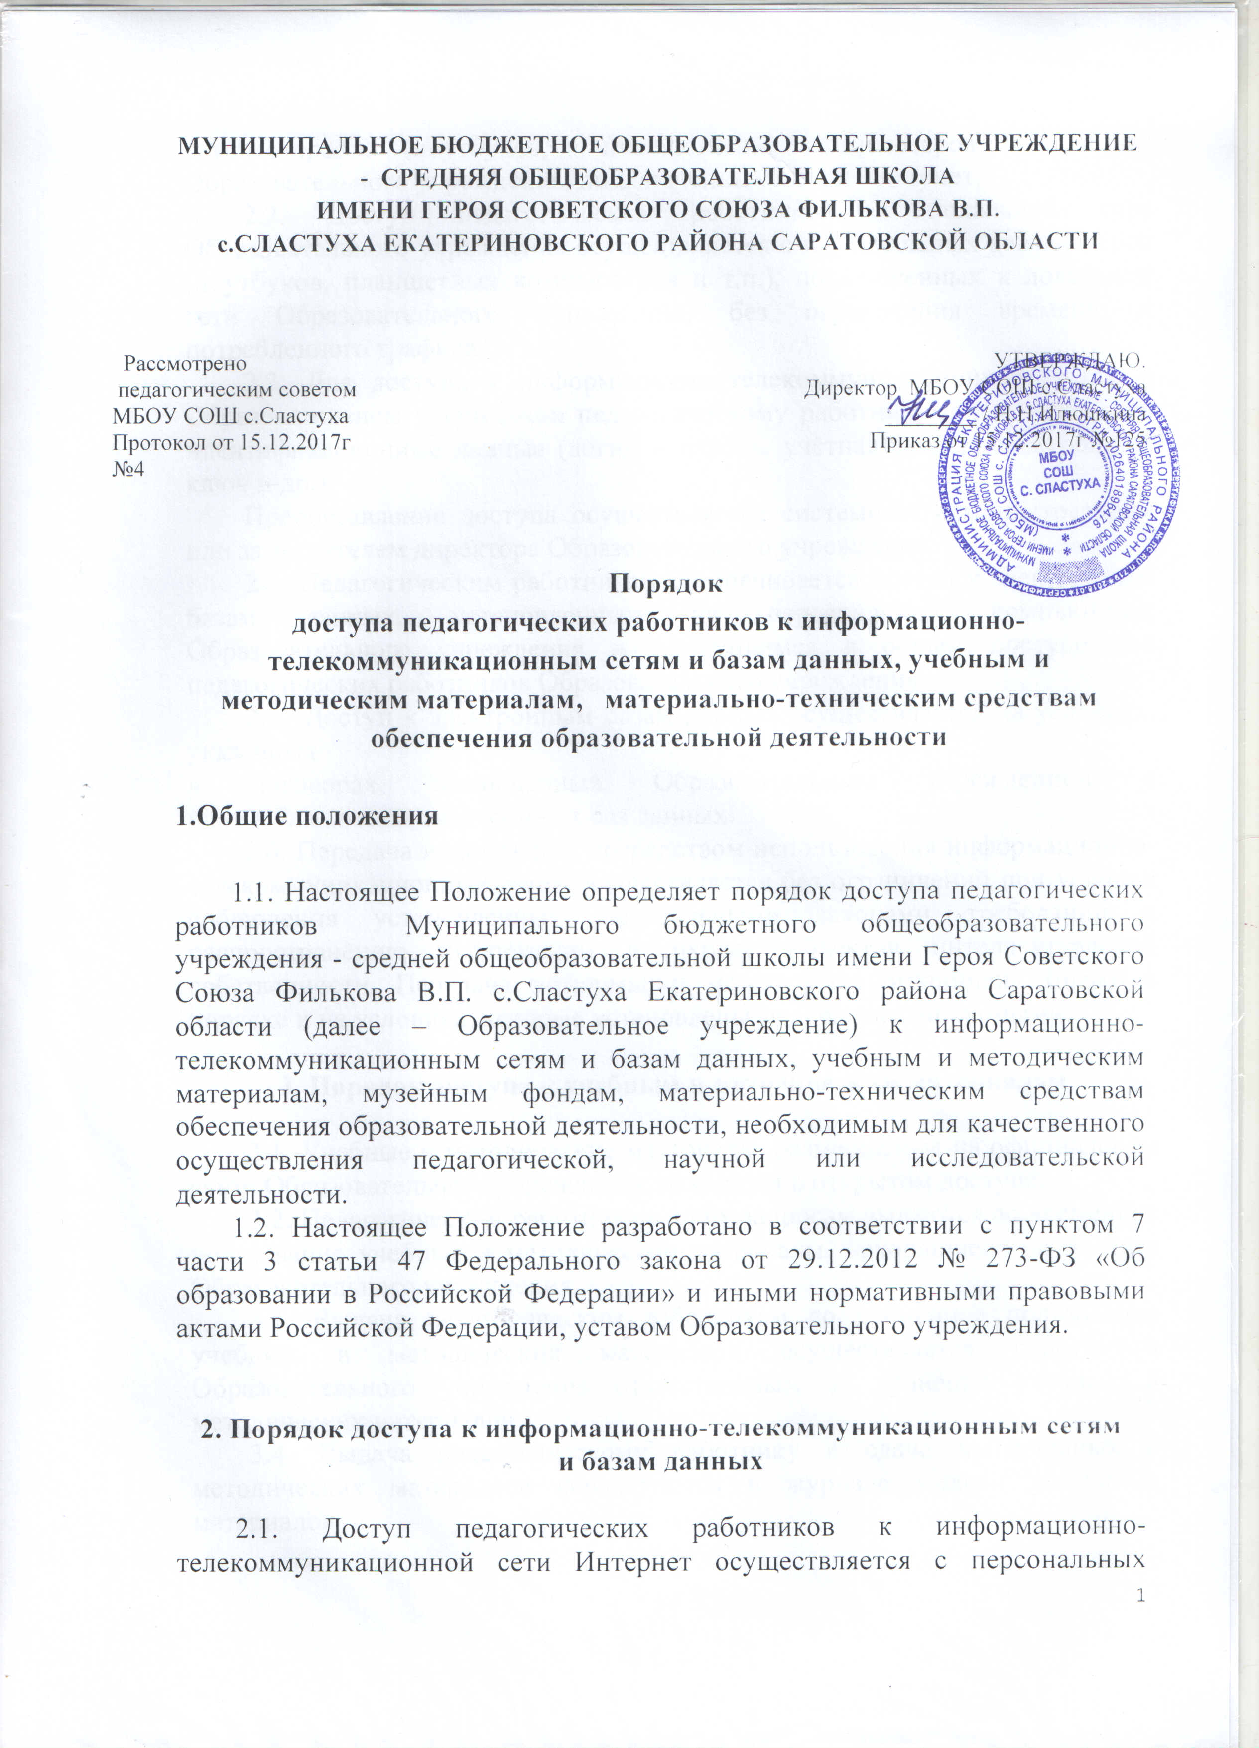
компьютеров (ноутбуков, планшетных компьютеров и т.п.) Образовательного учреждения, подключенных к сети Интернет.
2.2. Доступ педагогических работников к локальной сети Образовательного учреждения осуществляется с персональных компьютеров (ноутбуков, планшетных компьютеров и т.п.), подключенных к локальной сети Образовательного учреждения, без ограничения времени и потребленного трафика.
2.3. Для доступа к информационно-телекоммуникационным сетям в Образовательном учреждении педагогическому работнику предоставляются идентификационные данные (логин и пароль, учётная запись, электронный ключ и др.).
Предоставление доступа осуществляется системным администратором или заместителем директора Образовательного учреждения.
2.4. Педагогическим работникам обеспечивается доступ к электронным базам данных, установленным на персональных компьютерах Образовательного учреждения и находящимся в общем доступе для педагогических работников Образовательного учреждения.
2.5 Доступ к электронным базам данных осуществляется на условиях, указанных
в договорах, заключенных Образовательным учреждением с правообладателем электронных баз данных.
2.6. Передача информации посредством использования информационно-телекоммуникационных сетей осуществляется без ограничений при условии соблюдения установленных федеральными законами требований к распространению информации и охране объектов интеллектуальной собственности. Передача информации может быть ограничена только в порядке и на условиях, которые установлены федеральными законами.

3. Порядок доступа к учебным и методическим материалам

3.1. Учебные и методические материалы, размещаемые на официальном сайте Образовательного учреждения, находятся в открытом доступе.
3.2. Педагогическим работникам по их запросам выдаются во временное пользование учебные и методические материалы, находящиеся на балансе Образовательного учреждения.
3.3. Выдача педагогическим работникам во временное пользование учебных и методических материалов осуществляется работником Образовательного учреждения ответственным за хранение учебных и методических материалов.
3.4. Выдача педагогическому работнику и сдача им учебных и методических материалов фиксируются в журнале выдачи указанных материалов.
3.5. При получении учебных и методических материалов на электронных носителях педагогическим работникам запрещается стирать или менять на них информацию.

4. Порядок доступа к материально-техническим средствам обеспечения образовательной деятельности

4.1. Педагогические работники Образовательного учреждения вправе пользоваться материально-техническими средствами обеспечения образовательной деятельности, находящимися в свободном доступе в Образовательном учреждении, в том числе кабинетами, лабораториями, спортивным и актовым залами и иными помещениями Образовательного учреждения.
4.2. Использование педагогическими работниками Образовательного учреждения материально-технических средств обеспечения образовательной деятельности, ответственность за сохранность которых, несет назначаемый приказом директора Образовательного учреждения работник, осуществляется по согласованию с указанным работником.
4.3. Выдача педагогическому работнику Образовательного учреждения и сдача им материально-технических средств обеспечения образовательной деятельности, указанных в пункте 4.2 настоящего Положения, фиксируются в журнале выдачи.

